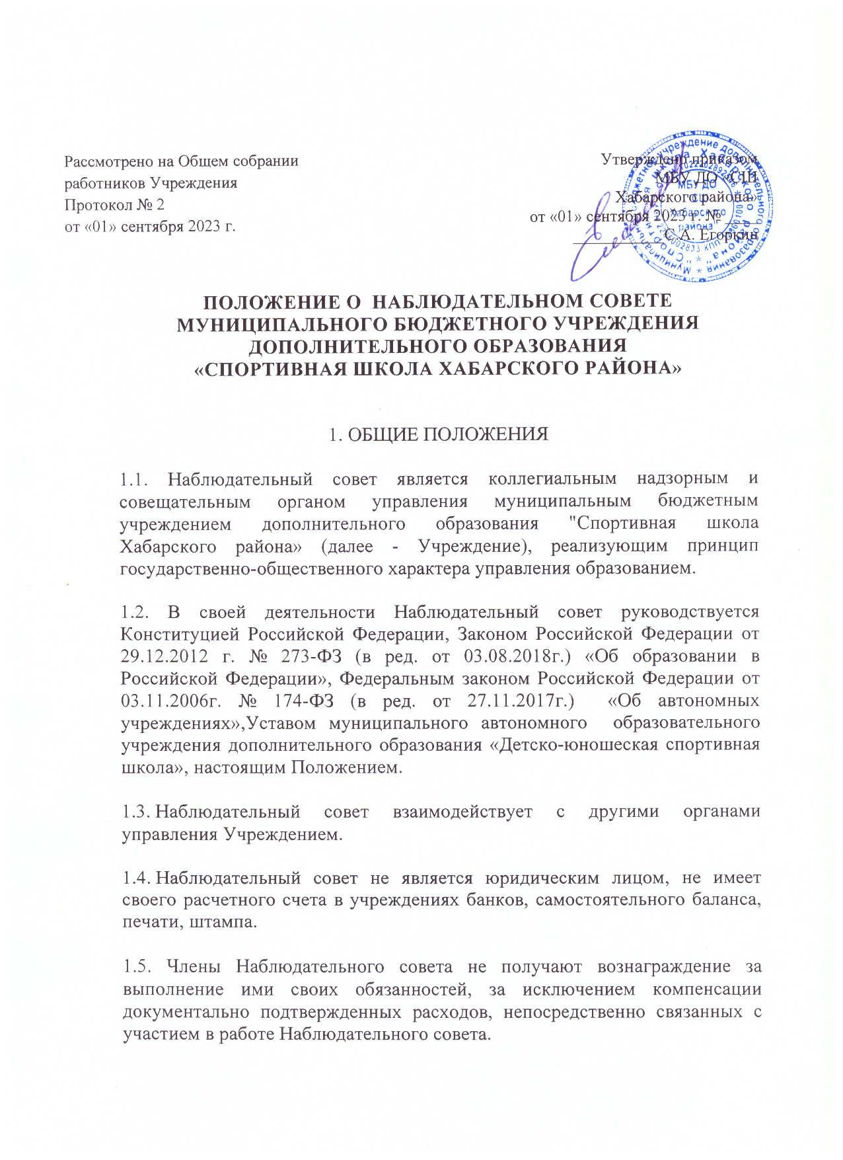
2. КОМПЕТЕНЦИЯ НАБЛЮДАТЕЛЬНОГО СОВЕТА УЧРЕЖДЕНИЯ

2.1. Наблюдательный совет Учреждения рассматривает:
- предложения Учредителя или руководителя Учреждения о внесении изменений в устав Учреждения;
- предложения Учредителя или руководителя Учреждения о создании и ликвидации филиалов, об открытии и о закрытии представительств;
- предложения Учредителя или руководителя Учреждения о реорганизации Учреждения или о его ликвидации;
- предложения Учредителя или руководителя Учреждения об изъятии имущества, закрепленного за Учреждением на праве оперативного управления;
- предложения руководителя Учреждения об участии Учреждения в других юридических лицах, в том числе о внесении денежных средств и иного имущества в уставный (складочный) капитал других юридических лиц или передаче такого имущества иным образом другим юридическим лицам, в качестве учредителя или участника;
- проект плана финансово-хозяйственной деятельности Учреждения;
- по представлению руководителя Учреждения проекты отчетов о деятельности Учреждения и об использовании его имущества, об исполнении плана его финансово-хозяйственной деятельности, годовую бухгалтерскую отчетность;
- предложения руководителя Учреждения о совершении сделок с недвижимым имуществом и особо ценным движимым имуществом, которым Учреждение не вправе распоряжаться самостоятельно;
- предложения руководителя Учреждения о совершении крупных сделок;
- предложения руководителя Учреждения о совершении сделок, в совершении которых имеется заинтересованность;
- предложения руководителя Учреждения о выборе кредитных организаций, в которых Учреждение может открыть банковские счета
- вопросы проведения аудита годовой бухгалтерской отчетности Учреждения и утверждения аудиторской организации;

- По вопросам, указанным в пунктах 2.1.1.-2.1.4. и 2.1.8. Наблюдательный совет Учреждения дает рекомендации. Учредитель Учреждения принимает по этим вопросам решения после рассмотрения рекомендаций Наблюдательного совета Учреждения.

- По вопросу, указанному в пункте 2.1.6. Наблюдательный совет Учреждения дает заключение, копия которого направляется Учредителю Учреждения. По вопросам, указанным в пунктах 2.1.5 и 2.1.11. Наблюдательный совет Учреждения дает заключение. Руководитель Учреждения принимает по этим вопросам решения после рассмотрения заключений Наблюдательного совета Учреждения.

- Документы, представляемые в соответствии с пунктом 2.1.7., утверждаются Наблюдательным советом учреждения. Копии указанных документов направляются Учредителю Учреждения.

- По вопросам, указанным в пунктах 2.1.9, 2.1.10 и 2.1.12. Наблюдательный совет Учреждения принимает решения, обязательные для руководителя Учреждения.

- Рекомендации и заключения по вопросам, указанным в пунктах 2.1.1.- 2.1.8 и 2.1.11. даются большинством голосов от общего числа голосов членов Наблюдательного совета Учреждения.

- Решения по вопросам, указанным в пунктах 2.1.9. и 2.1.12. принимаются Наблюдательным советом Учреждения большинством в две трети голосов от общего числа голосов членов Наблюдательного совета Учреждения.

- Решения по вопросу, указанному в пункте 2.1.10. принимается Наблюдательным советом Учреждения большинством в две трети голосов от общего числа голосов членов Наблюдательного совета Учреждения, не заинтересованных в совершении сделки.

- Вопросы, относящиеся к компетенции Наблюдательно совета Учреждения, не могут быть переданы на рассмотрение других органов Учреждения.

- По требованию Наблюдательного совета Учреждения или любого из его членов другие органы Учреждения обязаны предоставить информацию по вопросам, относящимся к компетенции Наблюдательного совета Учреждения.
3. СОСТАВ НАБЛЮДАТЕЛЬНОГО СОВЕТА УЧРЕЖДЕНИЯ

- Наблюдательный совет Учреждения создается в составе семи членов.

- В состав Наблюдательного совета входят:
- Один представитель Учредителя в лице управления образования Администрации Мышкинского муниципального района;
- Один представитель органа местного самоуправления, на которое возложено управление муниципальным имуществом в лице Комитета по управлению имуществом и градостроительству администрации Мышкинского муниципального района;
- Два представителя трудового коллектива Учреждения;
- Три представителя общественности.
  - Руководитель Учреждения, его заместители не могут быть членами Наблюдательного совета.

3.4.Членами Наблюдательного совета не могут быть лица, имеющие неснятую или непогашенную судимость.

- Одно и то же лицо может быть членом Наблюдательного совета неограниченное число раз.

- Решение о назначении членов Наблюдательного совета или досрочном прекращении их полномочий принимает Учредитель Учреждения.

- Решение о назначении представителей работников Учреждения членами Наблюдательного совета или досрочном прекращении их полномочий принимает общее собрание трудового коллектива Учреждения.

- Срок полномочий Наблюдательного совета устанавливается на три года.
4. ПРЕДСЕДАТЕЛЬ НАБЛЮДАТЕЛЬНОГО СОВЕТА УЧРЕЖДЕНИЯ

4.1. Председатель Наблюдательного совета Учреждения избирается сроком на три года членами Наблюдательного совета из их числа простым большинством голосов от общего числа членов Наблюдательного совета.

- Представитель работников Учреждения не может быть избран председателем Наблюдательного совета.

- Председатель Наблюдательного совета Учреждения организует работу Наблюдательного совета, созывает его заседания, представительствует на них и организует ведение протокола, подписывает решения Наблюдательного совета, контролирует выполнение принятых на заседании Наблюдательного совета решений.

- Для ведения текущих дел члены Наблюдательного совета избирают из своего состава секретаря Наблюдательного совета, который обеспечивает протоколирование заседаний совета и ведение документации Наблюдательного совета.

- В отсутствие председателя Наблюдательного совета его функции осуществляет старший по возрасту член Наблюдательного совета, за исключением представителей работников Учреждения.

- Наблюдательный совет в любое время вправе переизбрать своего председателя.

5. ПОРЯДОК ПРОВЕДЕНИЯ ЗАСЕДАНИЙ НАБЛЮДАТЕЛЬНОГО
СОВЕТА УЧРЕЖДЕНИЯ

- Заседания Наблюдательного совета проводятся по мере необходимости, но не реже одного раза в квартал.

- Заседание Наблюдательного совета созывается его председателем по собственной инициативе, по требованию Учредителя, члена Наблюдательного совета или руководителя Учреждения.

- Порядок и сроки подготовки, созыва и проведения заседаний Наблюдательного совета Учреждения определяются Уставом Учреждения.

  - В заседании Наблюдательного совета вправе участвовать руководитель Учреждения. Иные приглашенные председателем Наблюдательного совета лица, если против их присутствия не возражает более чем одна треть от общего числа членов Наблюдательного совета Учреждения.

  - Заседание Наблюдательного совета является правомочным, если все члены Наблюдательного совета извещены о времени и месте его проведения и на заседании присутствует более половины членов. Передача членом Наблюдательного совета своего голоса другому лицу не допускается.

  - В случае отсутствия по уважительной причине на заседании Наблюдательного совета Учреждения кого-то из членов, мнение отсутствующего может быть представление в письменной форме и учтено Наблюдательным советом в ходе проведения заседания при определении наличия кворума и результатов голосования, а также при принятии решений наблюдательным советом путем проведения заочного голосования. Указанный порядок не может применяться при принятии решений по вопросам, предусмотренным пунктами 2.1.9. и 2.1.10.

  - Каждый член Наблюдательного совета Учреждения имеет при голосовании один голос. В случае равенства голосов решающим является голос председателя Наблюдательного совета.

5.8. Первое заседание Наблюдательного совета после его создания, а также первое заседание нового состава Наблюдательного совета созывается по требованию Учредителя. До избрания председателя Наблюдательного совета на заседании председательствует старший по возрасту член Наблюдательного совета, за исключением представителя работников Учреждения.

  - На заседании Наблюдательного совета ведется протокол. Протокол составляется не позднее 5 дней после его проведения и подписывается председательствующим на заседании, который несет ответственность за правильность его составления. Решения, заключения, рекомендации и протоколы заседаний Наблюдательного совета включаются в номенклатуру дел Учреждения и доступны для ознакомления любым лицам, имеющим право быть избранными в члены Наблюдательного совета.

  - . Организационно-техническое, документационное обеспечение заседаний Наблюдательного совета, подготовка аналитических, справочных и других материалов к заседаниям, оформление принятых им решений возлагаются на администрацию Учреждения

